**Club d'astronomie**

**Nuits Magiques**

**CR 211122**

**Compte-Rendu de la réunion du 22 Novembre 2021**

C:\Users\Nicole\AppData\Local\Microsoft\Windows\Temporary Internet Files\Content.IE5\WX53WEOS\MC900412684[1].wmf

* 15 personnes du club présentes à cette réunion : Aline – Bernard et Marie Christine - Etienne – Isabelle – Marie - Michel A - Michel B et Gisèle - Nadine – Nicole R. - Raymond et Nicole – Pierre Baup - Pierre Bonhomme.



* – **Réunion du bureau vendredi 19/11/2021.**
  + Raymond a présenté la synthèse de cette réunion.
  + Un document recensant tous les points évoqués est envoyé ce jour par Raymond à l’ensemble des membres.
  + Une autre réunion complémentaire va avoir lieu le plus rapidement possible suivant les disponibilités des membres du bureau.
    - Rependre, entre-autres, l’enquête menée en 2017 par Lydia. (8 personnes sur l’ensemble du club avaient répondu)
* Petit rappel : la journée du **matériel d’astronomie d’occasion** est fixée au 19/03/2022.



* **Présentation par Michel B. de deux constellations** :
  + **Le TRIANGLE**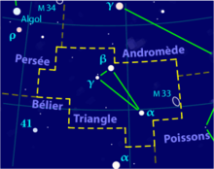
    - Petite constellation boréale, le triangle comble l’espace existant entre Persée, Andromède et le Bélier.
    - Elle consiste en trois étoiles posées en triangle mais, justement, sa relative petitesse permet de l’identifier facilement.
    - Le triangle ne contient ni amas ni nébuleuse mais cette constellation inclut une pièce de choix : la galaxie voisine M 33. Avec une taille représentant environ un quart de celle de la Voie Lactée ou d’Andromède, M 33 est le troisième plus grand membre du Groupe local des galaxies.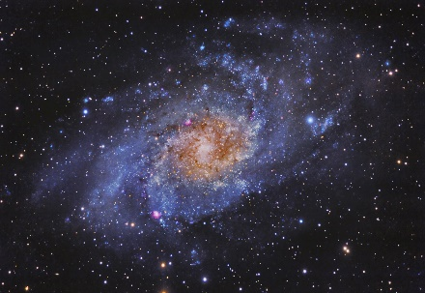

**PERSEE -** 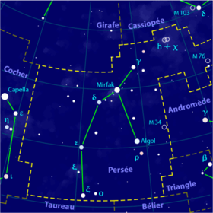

**Persée** est une [constellation](https://fr.wikipedia.org/wiki/Constellation) de l’[hémisphère nord](https://fr.wikipedia.org/wiki/H%C3%A9misph%C3%A8re_nord). Relativement grande, elle possède plusieurs [étoiles](https://fr.wikipedia.org/wiki/%C3%89toile) brillantes, dont l’[étoile variable](https://fr.wikipedia.org/wiki/%C3%89toile_variable) [Algol](https://fr.wikipedia.org/wiki/Beta_Persei) (β Persei).

Persée est une constellation très lumineuse, placée dans un environnement très riche.

* Sa position peut être repérée en prenant l'alignement qui part du [Grand carré de Pégase](https://fr.wikipedia.org/wiki/Grand_carr%C3%A9_de_P%C3%A9gase) et remonte le long de la diagonale d'[Andromède](https://fr.wikipedia.org/wiki/Androm%C3%A8de_(constellation)) jusqu'à [Algol](https://fr.wikipedia.org/wiki/Beta_Persei) de Persée et [Capella](https://fr.wikipedia.org/wiki/Alpha_Aurigae) du [Cocher](https://fr.wikipedia.org/wiki/Cocher_(constellation)).
* Inversement, on peut partir de [Capella](https://fr.wikipedia.org/wiki/Alpha_Aurigae), l'étoile la plus brillante de la région, et repérer ses voisines [Algol](https://fr.wikipedia.org/wiki/Beta_Persei) (β Per) et [Mirfak](https://fr.wikipedia.org/wiki/Alpha_Persei) (α Per) en direction de l'Ouest.
* On peut également se repérer par rapport à [Cassiopée](https://fr.wikipedia.org/wiki/Cassiop%C3%A9e_(constellation)), en suivant l'alignement de la barre médiane de son «W» en direction du Sud-Est, alignement qui tombe sur [Mirfak](https://fr.wikipedia.org/wiki/Alpha_Persei) (α Per).
* On peut enfin remonter l'alignement qui part de [Rigel](https://fr.wikipedia.org/wiki/Beta_Orionis) dans [Orion](https://fr.wikipedia.org/wiki/Orion_(constellation)), passe par [Aldébaran](https://fr.wikipedia.org/wiki/Ald%C3%A9baran) du [Taureau](https://fr.wikipedia.org/wiki/Taureau_(constellation)), et tombe sur [Algol](https://fr.wikipedia.org/wiki/Beta_Persei) (β Per) avant de rejoindre [Cassiopée](https://fr.wikipedia.org/wiki/Cassiop%C3%A9e_(constellation)) dans l'axe du bras droit de son « W ».

Étoiles principales: -[Mirphak](https://fr.wikipedia.org/wiki/Alpha_Persei" \o "Alpha Persei) (α Persei) est l’étoile la plus brillante de la constellation. Avec une [magnitude apparente](https://fr.wikipedia.org/wiki/Magnitude_apparente) de 1,79, elle se classe 35e des [étoiles les plus brillantes](https://fr.wikipedia.org/wiki/Liste_des_%C3%A9toiles_les_plus_brillantes) du ciel. Distante de près de 600 [années-lumière](https://fr.wikipedia.org/wiki/Ann%C3%A9e-lumi%C3%A8re) du [Système solaire](https://fr.wikipedia.org/wiki/Syst%C3%A8me_solaire), c'est une [supergéante](https://fr.wikipedia.org/wiki/Superg%C3%A9ante) 60 fois plus grande que le soleil.

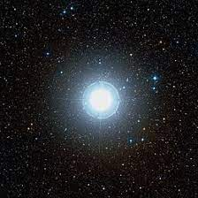

[Algol](https://fr.wikipedia.org/wiki/Beta_Persei) (β Persei) est la deuxième étoile de la constellation par la luminosité, mais la plus connue. Elle est le prototype des [étoiles variables](https://fr.wikipedia.org/wiki/%C3%89toile_variable) de [type Algol](https://fr.wikipedia.org/wiki/Binaire_%C3%A0_%C3%A9clipses), qui sont en réalité des [étoiles doubles](https://fr.wikipedia.org/wiki/%C3%89toile_double) où l’un des composants [éclipse](https://fr.wikipedia.org/wiki/%C3%89clipse) périodiquement le plus brillant. Algol passe ainsi de la magnitude 2,12 à la magnitude 3,39 tous les 2,867 jours

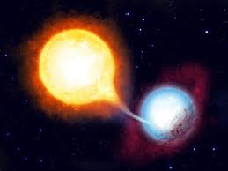

Deux [amas ouverts](https://fr.wikipedia.org/wiki/Amas_ouvert) ([NGC 869](https://fr.wikipedia.org/wiki/NGC_869) et  [NGC 884](https://fr.wikipedia.org/wiki/NGC_884) respectivement), distants de plus 7 000 années-lumière du système solaire et séparés l’un et l’autre par plusieurs centaines d’années-lumière.

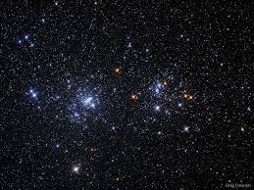

* [NGC 1499](https://fr.wikipedia.org/wiki/NGC_1499): une [nébuleuse en émission](https://fr.wikipedia.org/wiki/N%C3%A9buleuse_en_%C3%A9mission) surnommée « [*Nébuleuse Californie*](https://fr.wikipedia.org/wiki/N%C3%A9buleuse_Californie) ». 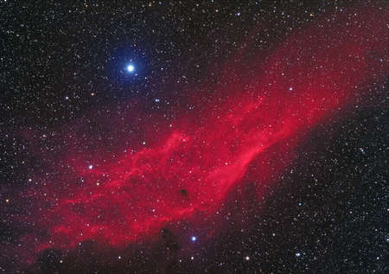

**Merci Michel pour cette très belle et intéressante présentation.**

* Pas d’observation ce soir : brouillard 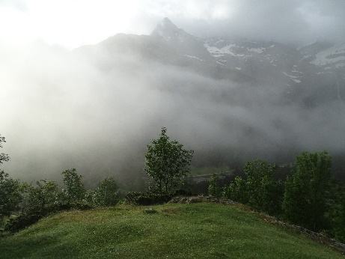

**Prochaine réunion :**  **Club/Observation : Lundi 6 Décembre 2021 à 20 H**

**Observation du soleil : Dimanche 19 Décembre 2021 de 11 H à 12 H**

**NB**